г. Екатеринбург 2024-2025г.
В 2024-2025 учебном году воспитанники МБДОУ участвовали в конкурсах различного уровня:
Наименование конкурса, мероприятия | Участники / Результат
Районный уровень
Районный конкурс поэзии «Уральские самоцветики» для воспитанников дошкольных образовательных организаций Верх-Исетского района города Екатеринбурга. | 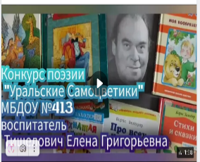  Участие  
Районный конкурс аппликаций из природного материала «Твори ЗОЖ с природой вместе». | Участие
Военно-спортивная игра «Зарница»-2025 для воспитанников дошкольных образовательных организаций Верх-Исетского района города Екатеринбурга | 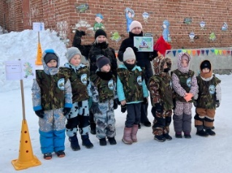    Участие
Районный «Фестиваль сказок народов Урала» для воспитанников дошкольных образовательных организаций Верх-Исетского района города Екатеринбурга. | 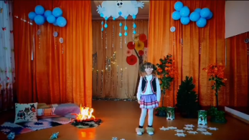  Участие  
Районный конкурс для воспитанников дошкольных образовательных организаций Верх-Исетского района города Екатеринбурга. «Ритмическая мозайка» |   Участие
Районный фестиваль - конкурс «Я-патриот 2025», для воспитанников дошкольных образовательных организаций Верх-Исетского района города Екатеринбурга. | 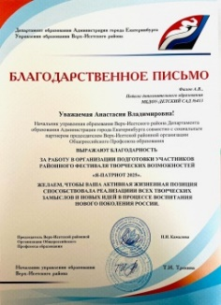  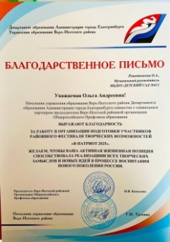  Участие в номинации "Вокал".  
Районный конкурс видеоклипов «МузАрт» для воспитанников дошкольных образовательных организаций Верх-Исетского района города Екатеринбурга. | 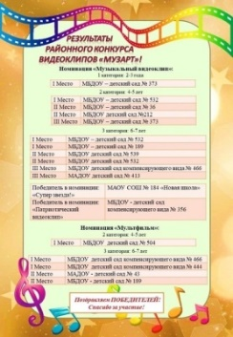  3 место.  
Районный этап Городского фестиваля «Юный Машиностроитель» | 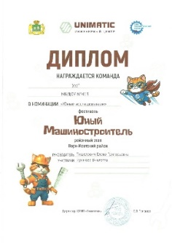  Номинации  «Юные инноваторы»  «Юные исследователи»
Турнир по русским шашкам «Поединок интеллектуалов» для воспитанников дошкольных образовательных организаций Верх-Исетского района города Екатеринбурга. | 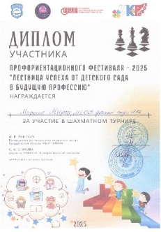  Участники
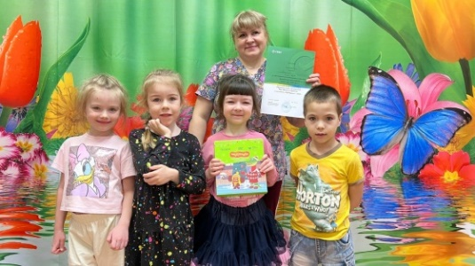  Участники предпрофильной преемственности и ранней профориентации на 2024-2025 г. «СБЕРпроект-2025» | Участники :    1.Занятие-путешествие «Юные финансисиы»    2.Занятие-экспериментирование «Монетка, банкнота, пластикова карта»  Победители 3 место:  Интеллектуальная Онлайн-игра «Что?Где?Когда?
Творческий семейный фестиваль интеллектуального творчества детей «Финфест или сказка из кошелька» в рамках проекта «СБЕРпроект-2025» | 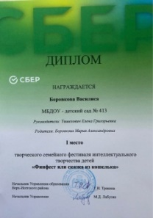  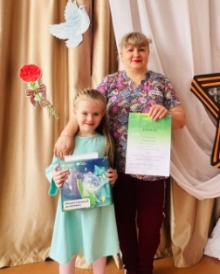  Победители 1, 2 место
Районный конкурс-игра «Где логика?» для воспитанников 6-7 лет муниципальных дошкольных образовательных организаций Верх-Исетского района города Екатеринбурга. | 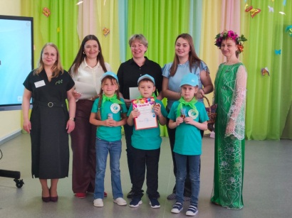  Участие  
Конкурс «Малыши-карандаши» среди воспитанников раннего возраста дошкольных образовательных организаций Верх-Исетского района города Екатеринбурга. | 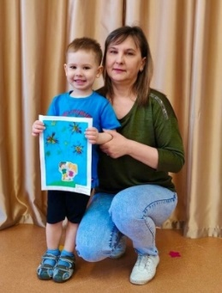  Участие, Номинация «Художественное творчество»    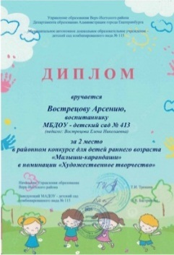
Конкурс «Малыши-карандаши» среди воспитанников раннего возраста дошкольных образовательных организаций Верх-Исетского района города Екатеринбурга. | 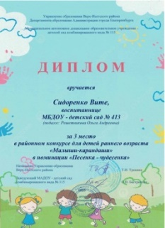  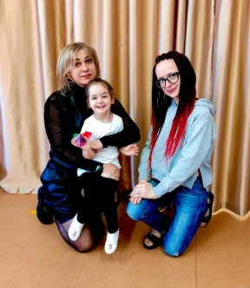  Участие, Номинация «Музыкальное творчество»  
Конкурс «Юный экскурсовод» для педагогов и воспитанников 5-7 лет » для воспитанников дошкольных образовательных организаций Верх-Исетского района города Екатеринбурга. | Победители, номинация «Виртуальная экскурсия, тема «Достопримечательности Екатеринбурга», проект «Тайны старого особняка»  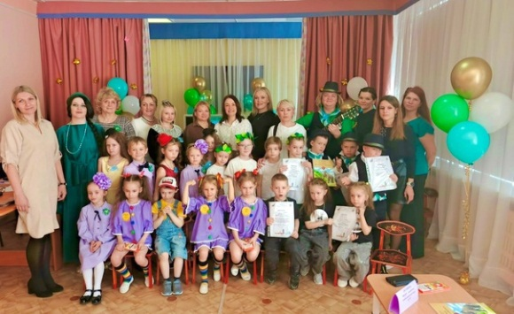  
Городской уровень
Городской уровень фестиваля «Юный машиностроитель» | 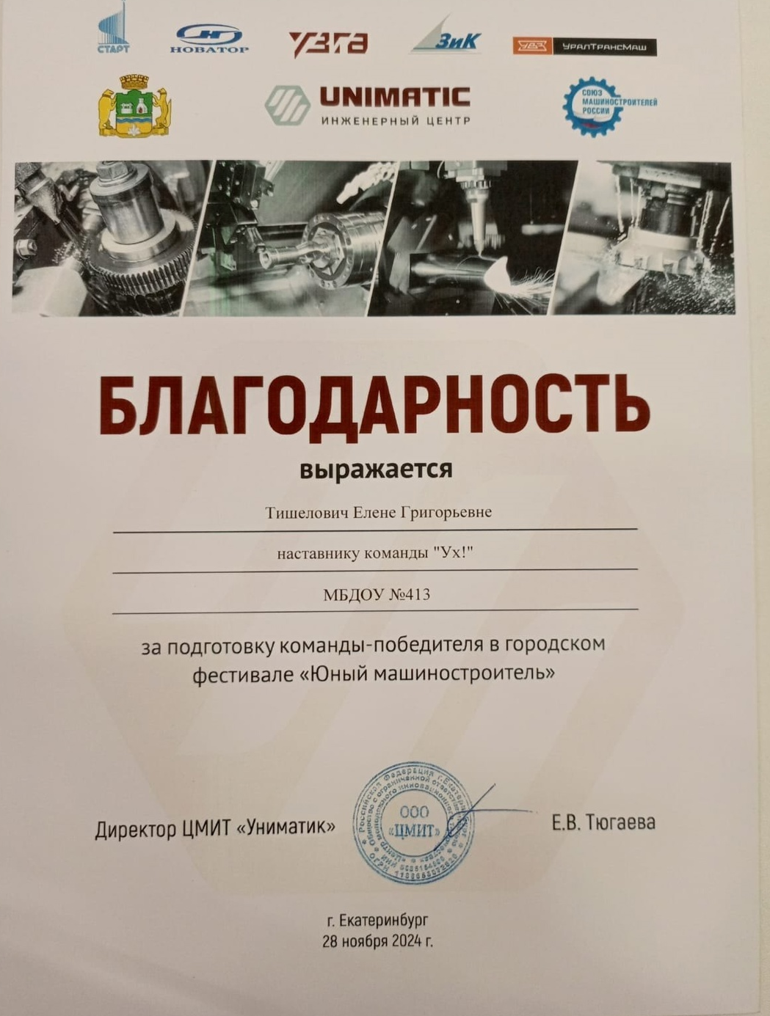Победители, команда «Ух!»    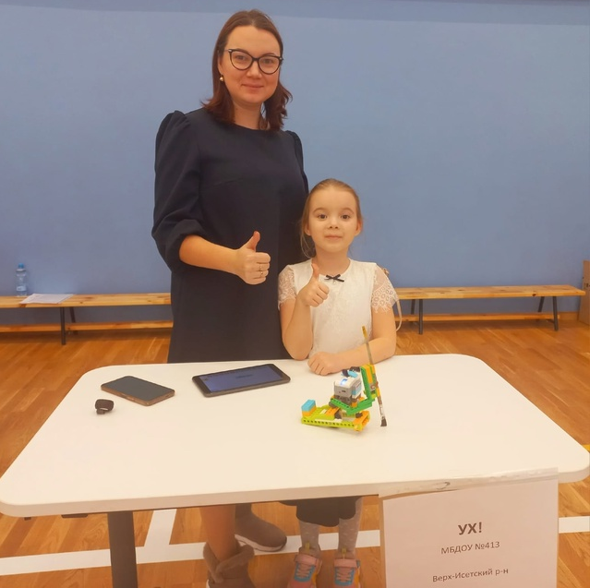
Городской дистанционный конкурс проектов «Я знаю свой город» для воспитанников 5-7 лет муниципальных дошкольных образовательных организаций города Екатеринбурга, участников Пилотной площадки «Азбука.Екатеринбург» | 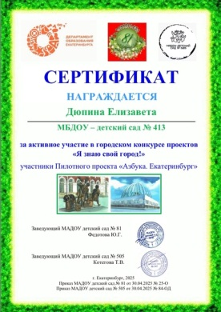  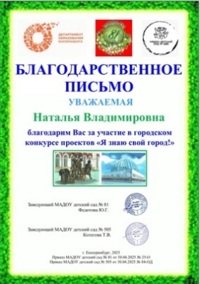  Участие  
Городской дистанционный кулинарный конкурс «Национальная кухня народов Урала» для воспитанников 5-7 лет муниципальных дошкольных образовательных организаций города Екатеринбурга, участников Пилотной площадки «Азбука.Екатеринбург» | 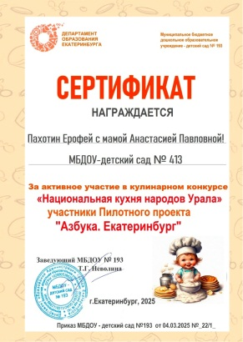  Участие  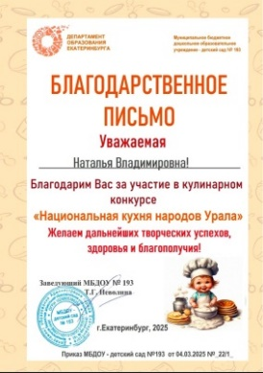  
Городской конкурс рисунков на ткани «80-я Весна Победы», посвященной 80-летию Великой Победы | 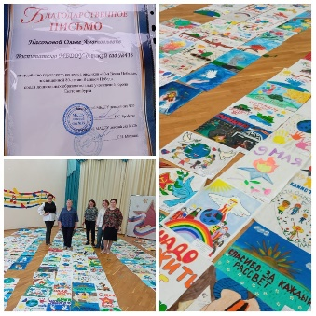  Участие  
Городская патриотическая акция «Лента Победы: связующая нить памяти» , приуроченной к празднованию 80-лети Дня Победы в Великой Отечественной войне для воспитанников, членов их семей и работников дошкольных образовательных учреждений города Екатеринбурга. |   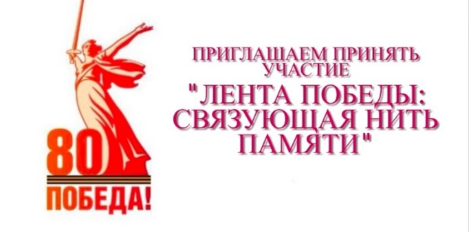  Организатор
Городская интеллектуальная игра-конкурс «Юные Грамотеи» для воспитанников 5-7 лет муниципальных дошкольных образовательных организаций города Екатеринбурга | 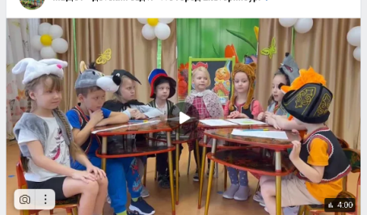  Участие  
Сетевой проект государственного ресурсного центра инженерно-технологического образования «Про инжиниринг: от детского сада в будущее» | 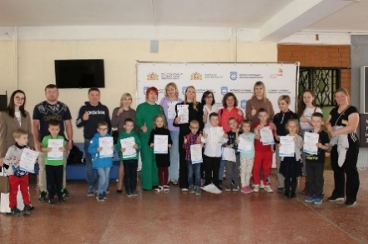  Участие  
Региональный уровень
Профориентационный Фестиваль-2024 «Лестница успеха от детского сада в будущую профессию» «ИКаРенок» | Участие  
Финал Первого Регионального Профориентационного Фестиваля-2024 «Лестница успеха от детского сада в будущую профессию» «ИКаРенок» | 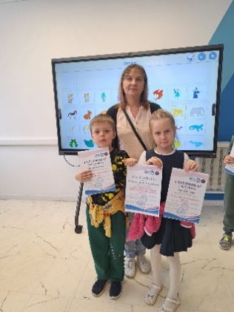  Финалисты, 2 место, номинация «Технический подход», направление «Будущий инженер».  
Профориентационный Фестиваль-2025 «Лестница успеха от детского сада в будущую профессию» «ИКаРенок» | 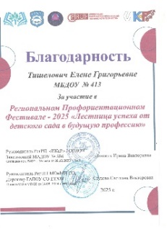  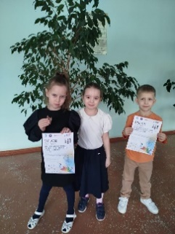  Участие, 2 команды.
Профориентационный Фестиваль-2025 «Лестница успеха от детского сада в будущую профессию» «ИКаРенок» Шахматный турнир | 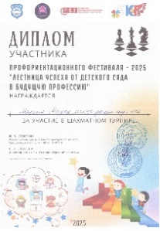  Участие
Региональный этап Всероссийского Профориентационного технологического конкурса образовательных организаций, реализующих образовательные программы дошкольного образования, «ИКаРенок», «Инженерные Кадры России», сезона 2025г. | Участие    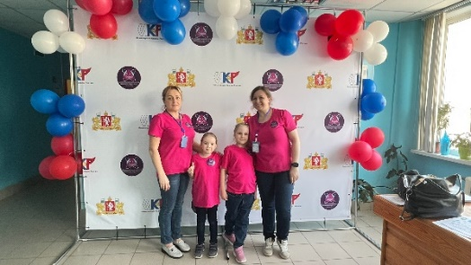
Всероссийский уровень
Всероссийский фестиваль энергосбережения и экологии #Вместе Ярче, тематическое мероприятие по энергосбережению 1.«Путешествие в город Экономии» 2. «Что такое электричество, зачем нужен свет» | 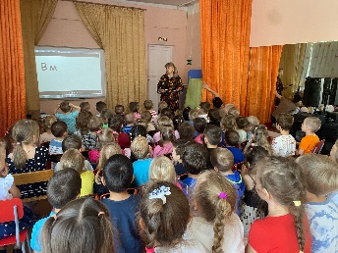  Участие
Всероссийский профориентационный технологический конкурс с международным участием «Инженерные кадры России» «ИКаРенок БЕЗ ГРАНИЦ» | 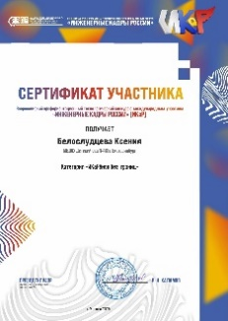  Участники  
III Всероссийский конкурс патриотической песни «Мы о Родине поем» | 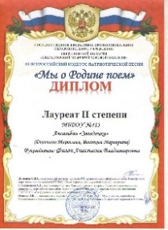  Лауреаты II степени
Ежегодный Всероссийский «День Эколят» в дошкольных образовательных организациях, школах и учреждениях дополнительного образования субъектов Российской Федерации | 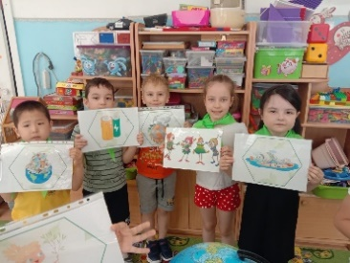  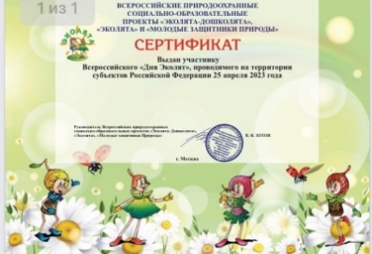  Лауреаты 1 степени
Международный уровень
Международный конкурс хореографического искусства «В ритме танца 2024», номинация Детский танец, работа «Матрешки» | 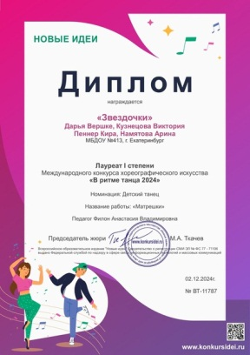  Лауреаты 1 степени  
Международный фестиваль-конкурс народного творчества "Яркая музыка" | Лауреат I степени    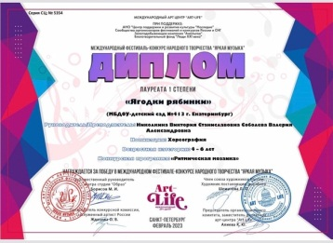  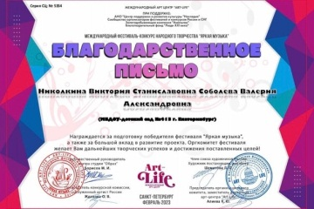
МБДОУ-детский сад № 413
- Городская Пилотная площадка Городского Пилотного проекта «Антихрупкое образование»
- Городская Пилотная площадка Городского Пилотного проекта «Азбука.Екатеринбург»
Участие педагогических работников МБДОУ – детского сада № 413 в мероприятиях, конкурсах, фестивалях, конференциях в 2024-2025 г.г.

Районный уровень
Конкурс «Юный экскурсовод» для педагогов и воспитанников 5-7 лет » для воспитанников дошкольных образовательных организаций Верх-Исетского района города Екатеринбурга. | Эксперт состава жюри конкурса номинация для детей 5-7 лет «Виртуальная экскурсия». Педагог-психолог Кулакова М.В.
Конкурс «Юный экскурсовод» для педагогов и воспитанников 5-7 лет » для воспитанников дошкольных образовательных организаций Верх-Исетского района города Екатеринбурга. | Эксперт состава жюри Номинации для педагогов «Методическая разработка» Заместитель заведующего Кулакова М.В.
Районный этап городского фестиваля-конкурса «Музыкальный калейдоскоп» для воспитанников дошкольных образовательных организаций Верх-Исетского района города Екатеринбурга. | Эксперт состава жюри музыкальный руководитель Решетникова О.А.
«LEGO-фестиваль» для для воспитанников дошкольных образовательных организаций Верх-Исетского района города Екатеринбурга. | Эксперт состава жюри педагог-психолог Кулакова М.В.
Районный конкурс среди младших воспитателей дошкольных образовательных организаций Верх-Исетского района города Екатеринбурга «Моя прекрасная няня-2025» | Финалист, младший воспитатель Црнверанц М.А.  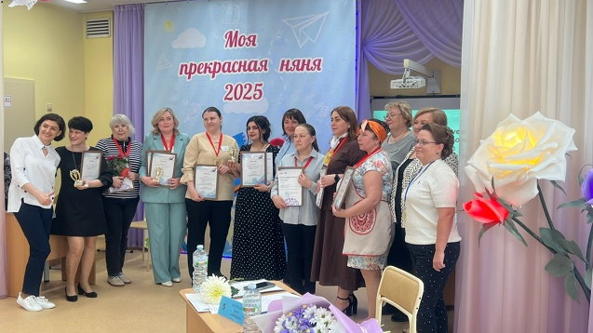
Районный этап Отборочного тура Городского Фестиваля творческих возможностей педагогов «Большая перемена-2024» | 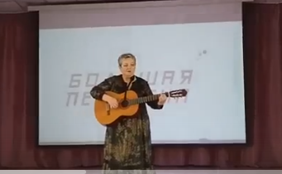  Победитель в номинации «Авторская песня» Насонова О.А.  
Районный этап Отборочного тура Городского Фестиваля творческих возможностей педагогов «Большая перемена-2024» | 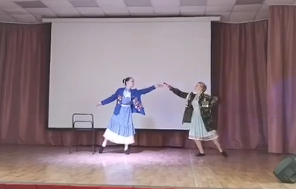    Участники в номинации «Хореография» Филон А.В., Решетникова О.А.
Районный конкурс Верх-Исетской районной организации общероссийского профсоюза образования ко Дню матери, номинация «Театрально-поэтический номер» конкурс «Мама… в этом слове целый мир» | 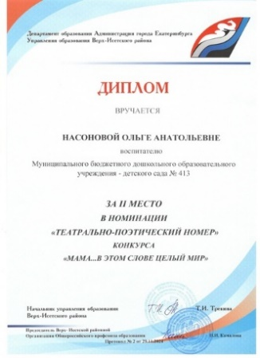  Победитель , 2 место, Авторское стихотворение Насонова О.А.  
Участвуем в поэтическом конкурсе «Спасибо за Победу!!!» Верх-Исетская районная организация профессионального союза работников народного образования и науки Российской Федерации. | 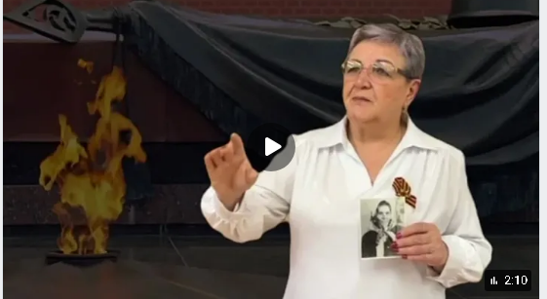  Насонова О.А.
Участвуем в поэтическом конкурсе «Спасибо за Победу!!!» Верх-Исетская районная организация профессионального союза работников народного образования и науки Российской Федерации. | 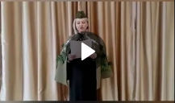  Филон А.В.  
Конкурс «Юный экскурсовод» для педагогов и воспитанников 5-7 лет » для воспитанников дошкольных образовательных организаций Верх-Исетского района города Екатеринбурга. | 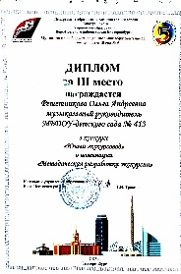    Победа 3 место. Номинация для педагогических работников ДОО: «Лучшая методическая разработка экскурсии» тема «Виртуальная экскурсия для музыкального занятия» Решетникова О.А.
«Школа начинающего учителя логопеда» 2024-2025, районное методическое профессиональное объединение учителей-логопедов. | 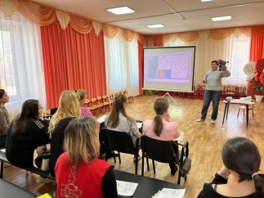  Участник Учитель-логопед Вострецова Е.Н.  
«Школа молодого руководителя» 2024-2025 «Академия мягких навыков» Верх-Исетская районная организация Профессионального союза работников народного образования и науки Российской Федерации | 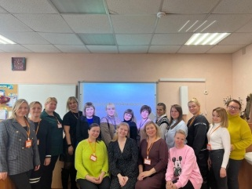    Участники Заведующий-Щербакова У.Е., заведующий хозяйством Сидоренко Е.В., заместитель заведующего Кулакова М.В.
«Школа начинающего психолога» 2024-2025 МБУ Центр «Диалог» | Участник педагог психолог Кулакова М.В.
Городской уровень
Олимпиада «Я – профессионал» по направлению «Педагогическое образование (дошкольное)» Уральский государственный педагогический университет | Участие в жюри
Городской конкурс профессионального мастерства педагогических работников «Образ_ЕКБ: Педагогический дебют 2024». Номинация «Педагог дополнительного образования» | 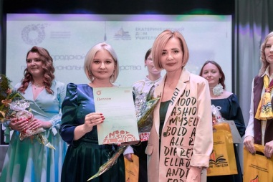  Призер 3 место, Филон А.В.  
XI областной фестиваль  патриотической песни «Звезда Победы» |   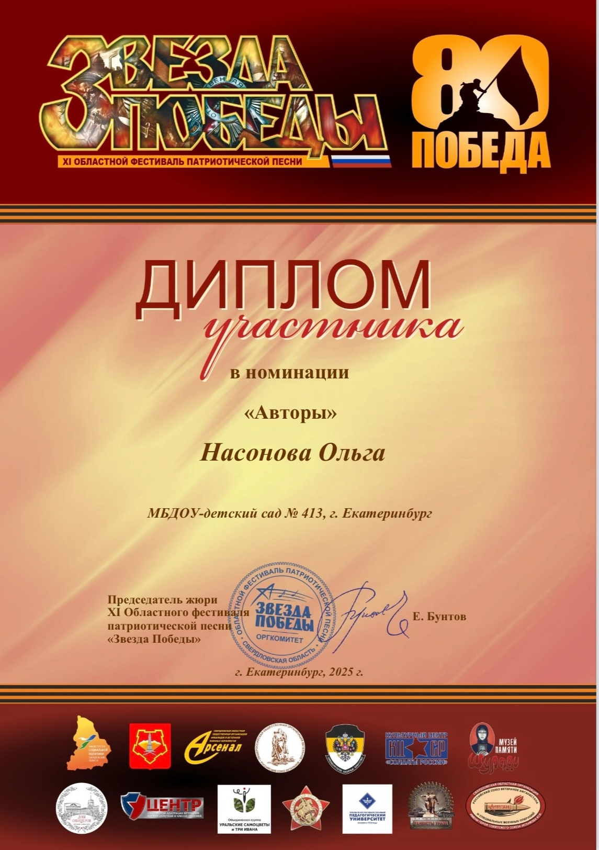Участник, Насонова О.А.  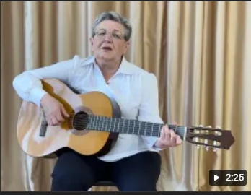
Городская Пилотная площадка Городского Пилотного проекта

Участники Городской Пилотной площадки Департамента образования г. Екатеринбурга «Азбука. Екатеринбург». |     Посещение и участие в мастер-классах согласно плана рабочей группы.
Участники Городской Пилотной площадки Департамента образования г. Екатеринбурга «Антихрупкое образование». | 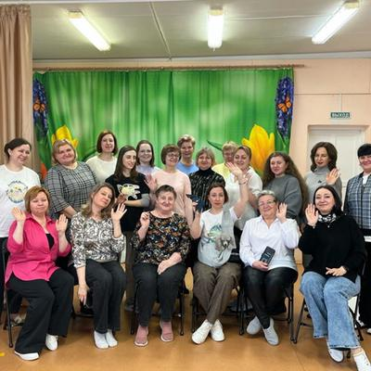  Посещение и участие в мастер-классах согласно плана рабочей группы.  
СБЕРпроект – 2025  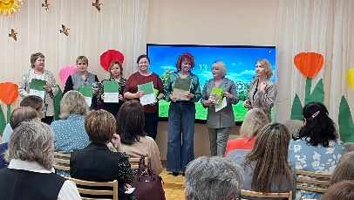  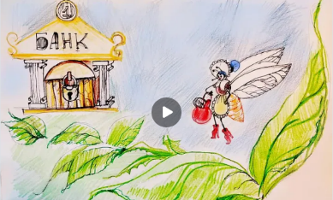 | 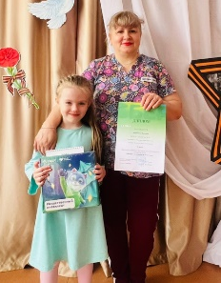  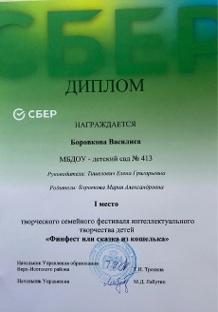  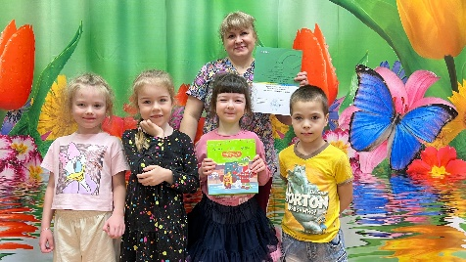

Участие в Мастер-классах, методических объединениях 2024-2025 гг.
Районный уровень
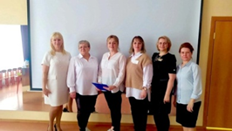  Районное методическое, педагогическое объединение «Ранний возраст»- в течении года. | Спикеры тематических семинаров Насонова О.А, Кулакова М.В.:    1. Индивидуальное сопровождение педагога группы раннего возраста.  2.Адаптация детей раннего возраста в конструктивном диалоге участников образовательных отношений»  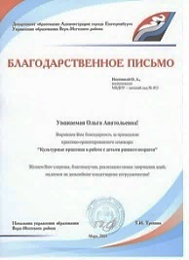  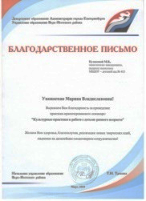  3.Культурные практики в воспитании детей раннего дошкольного возраста
Городской уровень
Городское профессиональное объединение педагогов дошкольных образовательных организаций города Екатеринбурга по направлению «Физическое развитие и формирование культуры здоровья» | 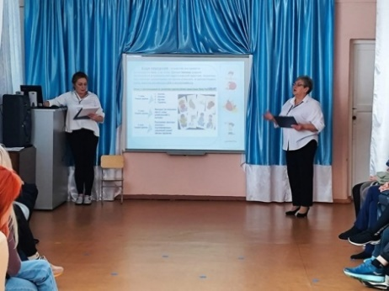  Организаторы, спикеры. Мастер-класс на тему «Средства развития координационных способностей детей дошкольного возраста»  
Спикеры практикума для педагогов г. Екатеринбурга, участников Городской пилотной Площадки Департамента образования г. Екатеринбурга «Вертушка субьектных практик «Антихрупкое образование» | 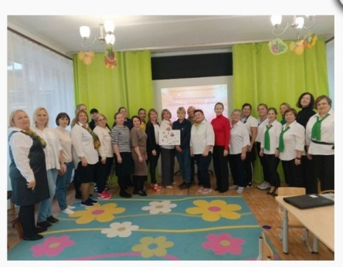  Спикеры Насонова О.А., Кленова Н.В., Кулакова М.В.  
Рабочая встреча участников Городской пилотной площадки Департамента образования города Екатеринбурга «Антихрупкое образование» февраль 2025 г. | 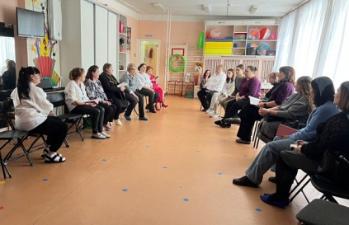  Организаторы, спикеры.  
Рабочая встреча участников Городской пилотной площадки Департамента образования города Екатеринбурга «Антихрупкое образование» март 2025 г. | 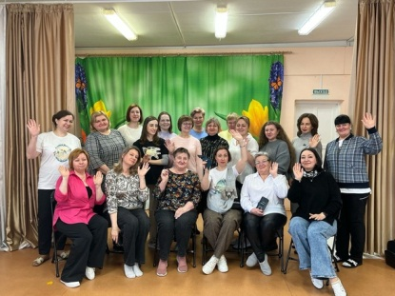  Организаторы, спикеры.  
Итоговая рабочая встреча участников Городской пилотной площадки Департамента образования города Екатеринбурга «Антихрупкое образование» май 2025 г (подведение итогов за учебный год) | участники
Итоговая конференция Городской пилотной площадки Департамента образования города Екатеринбурга «Антихрупкое образование» май 2025 г (проведение практик) | участники
Итоговый фестивальГородской пилотной площадки Департамента образования города Екатеринбурга «Азбука.Екатеринбург» июнь 2025 г | участники
Организовали и провели развлекательную игровую программу для участников фестиваля «Юный машиностроитель» организатор Инженерный центр Униматик и Свердловским региональным отделением Союза машиностроителей России. | 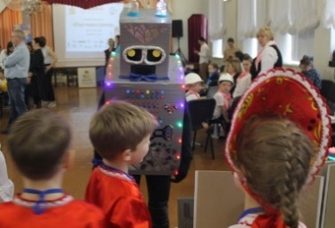  Участники  
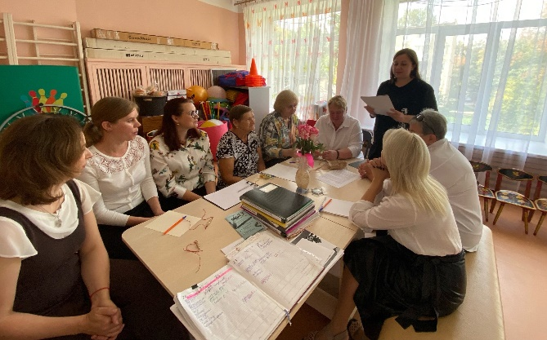
Педсовет № 1 (Установочный)


Педсовет № 2 «Актуальные вопросы реализации Общеобразовательной программы дошкольного образования МБДОУ - детского сада № 413
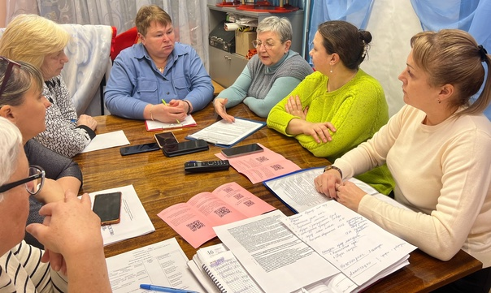

Педсовет №3 «Совершенствование методов обучения и воспитания в ДОУ»

Педсовет № 4 Итоговый
